1Назовите источники появления Больших Данных.
Считается, что первые упоминания термина относятся к 2005 году в изданиях компании O’Reilly media в связи с необходимостью хоть как-то определить те данные, с которыми традиционные технологии управления и обработки данных не справлялись в силу их сложности и большого объема.
В 2008 году термин Big Data использовался в специальном номере журнала Nature, посвященном теме «Как могут повлиять на будущее науки технологии, открывающие возможности работы с большими объемами данных?». В номере были собраны материалы о феномене взрывного роста объемов и многообразия обрабатываемых данных. Там же обсуждались технологические перспективы в парадигме вероятного скачка «от количества к качеству».
В 2009 году термин широко распространился в деловой прессе, а к 2010 году относят появление первых продуктов и решений. К 2011 году большинство крупнейших поставщиков информационных технологий используют понятие Больших данных, в том числе IBM, Oracle, Microsoft, Hewlett-Packard, EMC.
В 2011 году компания Gartner дала прогноз, что внедрение технологий Больших Данных окажет влияние на подходы в области информационных технологий в производстве, здравоохранении, торговле и государственном управлении.

2В каких областях деятельности используются большие данные, привести примеры.
Медицина карта пандемии. Транспортное моделирование для городского планирования

3Основные вызовы больших данных (6V).
Volume
Volume? Объем данных растет по экспоненте: например, самолеты ежегодно генерируют 2,5 млрд ТБ данных с датчиков, установленных в двигателях. При этом данные постоянно обновляются, генерируются новые, и скорость обновления (Velocity – вторая «V») также важна для того, чтобы считать их «большими». Например, каждую минуту в мире выполняется почти 2,5 миллиона запросов к поисковой системе Google. Задача проектов Big Data заключается в том, чтобы справиться с огромной скоростью, с которой данные создаются, и анализировать их в режиме реального времени.
Velocity
Для параметра «Скорость» приводятся два значения:
Первое характеризует захват и обработку данных в режиме, близком к реальному времени (получение данных путем высокоскоростной потоковой передачи со скоростью более 60 Гбит/с).
Второе — это скорость накопления в организации данных, подлежащих анализу. Генерируемые данные должны накапливаться со скоростью более 60% в год, то есть рост данных таков, что в компании, не имеющей ИТ-инфраструктуры, которая позволяет осуществлять масштабирование в широких пределах при минимальных затратах, через какое-то время ресурсы масштабирования ИТ-инфраструктуры будут исчерпаны, а апгрейд будет стоить столько, что окажется экономически нецелесообразным. В этом случае и встает вопрос о переходе на технологию Big Data.
Третья «V» – Variety, разнообразие означает, что проекты Big Data должны включать данные в самых разных форматах: структурированные и неструктурированные данные, текстовые, графические, данные корпоративной почты или соцсетей, вплоть до видео.
Каждый из этих типов данных требует различных типов анализа и подходящих инструментов. Социальные медиа могут помочь владельцам бренда проанализировать настроения клиентов, а сенсорные данные предоставят информацию о том, как чаще всего используется продукт, чтобы применить эти знания для его улучшения.
Veracity – Достоверность. Любой анализ будет совершенно бесполезен, если данные окажутся недостоверными. Даже неточность может привести к неправильным решениям. Самый простой пример – контакты с ложными именами и неточной контактной информацией.
Variability – Изменчивость: значение одних и тех же данных может различаться в зависимости от контекста, например, одни и те же слова в Твиттере могут иметь различные значения и отражать различные настроения. Мы должны учитывать все нюансы! Для того чтобы выполнить правильный анализ настроений, алгоритмы должны быть в состоянии понять контекст и быть в состоянии расшифровать точное значение слова в этом контексте.
Visualization – Визуализация: это необходимая часть анализа, поскольку делает большие данные доступными для человеческого восприятия. Визуализация больших объемов сложных данных гораздо более эффективна и понятна для человека, чем электронные таблицы и отчеты, полные чисел и формул.
Viscosity - Вязкость - относится к инерции при навигации по сбору данных. Например, из-за разнообразия источников данных, скорости потоков данных и сложности требуемой обработки.

4Определение термина "большие данные", источники получения больших данных.
серия подходов, инструментов и методов обработки структурированных и неструктурированных данных огромных (от Терабайта) объёмов и значительного многообразия для получения воспринимаемых человеком результатов, эффективных в условиях непрерывного прироста, распределения по многочисленным узлам вычислительной сети, сформировавшихся в конце 2000-х годов, альтернативных традиционным системам управления базами данных и решениям класса Business Intelligence (Википедия RUS)
Большие данные – это такие данные, которыми дорого управлять или из которых сложно извлечь ценность. (Майкл Франклин)
Big Data — это «технологии и архитектуры нового поколения для экономичного извлечения ценности из разноформатных данных большого объема путем их быстрого захвата, обработки и анализа»

5Перечислите и охарактеризуйте логические слои для работы с большими данными.
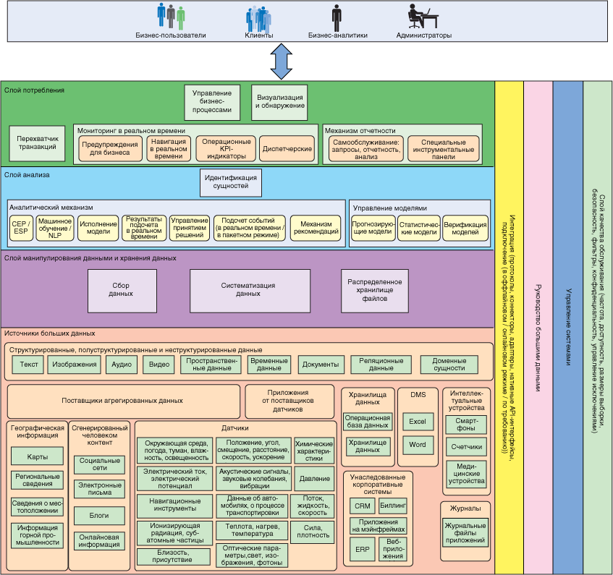
6Данные, информация, знания – в чем отличия?
Данные – совокупность зафиксированных фактов
Информация – сведения, уменьшающие неопределённость
Знания – сведения, позволяющие действовать с прогнозируемым результатом

7Области деятельности, где эффективно используются БД, примеры.

Google реализовал MapReduce на C++ с интерфейсами на языках Python и Java.
Greenplum — коммерческая реализация с поддержкой языков Python, Perl, SQL и других.
GridGain — бесплатная реализация с открытым исходным кодом на языке Java.
Apache Hadoop — бесплатная реализация MapReduce с открытым исходным кодом на языке Java.
Phoenix — реализация MapReduce на языке Си с использованием разделяемой памяти.
Qt Concurrent — упрощённая версия фреймворка, реализованная средствами Qt на C++, которая используется для распределения задачи между несколькими ядрами одного компьютера.
CouchDB использует MapReduce для определения представлений поверх распределённых документов
MongoDB позволяет использовать MapReduce для параллельной обработки запросов на нескольких серверах
Skynet — реализация с открытым исходным кодом на языке Ruby
Disco — реализация, созданная компанией Nokia, её ядро написано на языке Erlang, а приложения для неё можно писать на языке Python.
Apache Hive — надстройка с открытым исходным кодом от Facebook, позволяющая комбинировать Hadoop и доступ к данным на SQL-подобном языке.
Qizmt — реализация с открытым исходным кодом от MySpace, написанная на C#.
YAMR (yet another mapreduce) — реализация от компании Яндекс для внутреннего использования.
8 Каковы основные инструменты аналитики больших данных, провести сравнительную характеристику.
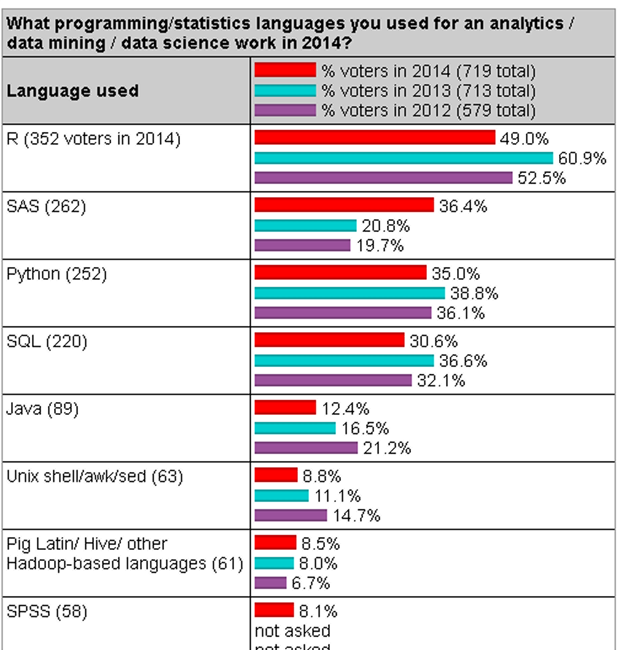
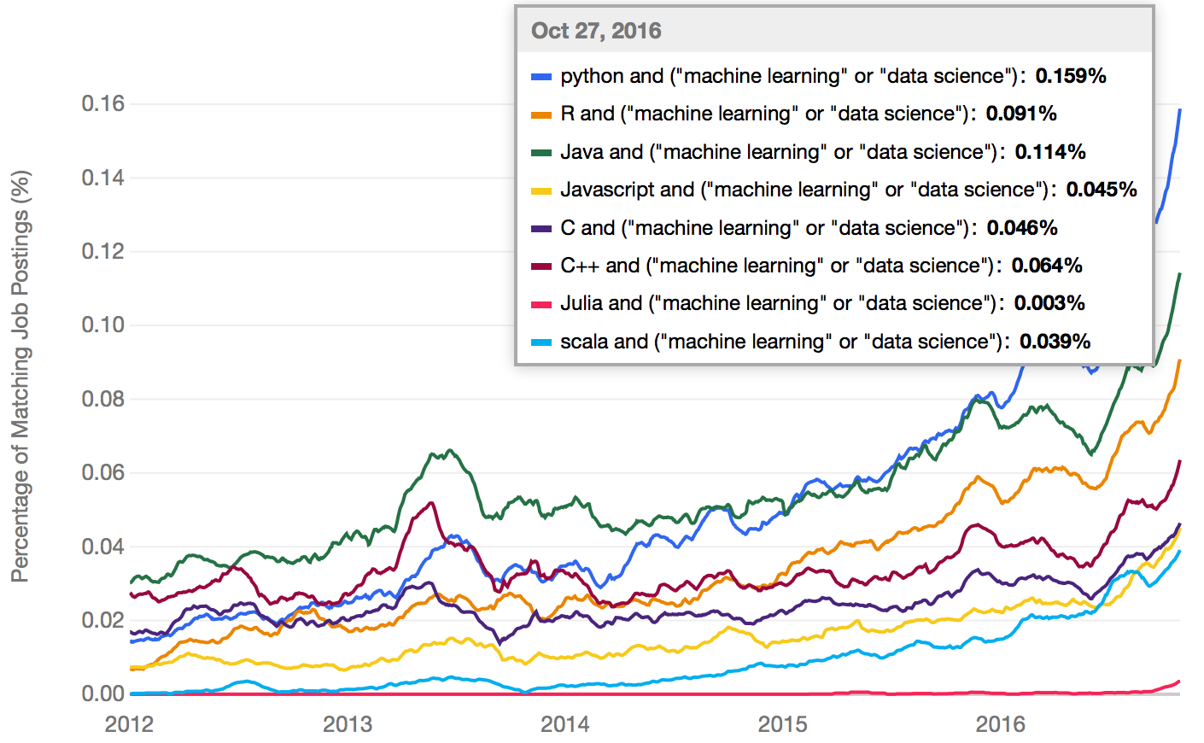

9 Сравнительная характеристика R и Python.
R-это язык программирования, созданный статистиками и майнерами данных для статистического анализа и графики, поддерживаемый фондом R foundation for statistical computing. R также обеспечивает высококачественную графику, а также имеет некоторые популярные библиотеки, которые помогают в аналитических частях, таких как R Markdown и Shiny.
С другой стороны, Python-это простой, легкий, полноценный и объектно-ориентированный язык программирования высокого уровня, который используется для веб-разработки или разработки ПО для анализа данных, а также в приложениях на основе графического интерфейса, таких как игры, графический дизайн, веб-приложения.

Когда дело доходит до скорости, Python быстрее R только до 1000 итераций, но после 1000 итераций R начинает использовать функцию lapply, которая увеличивает его скорость, в этой ситуации R становится быстрее python. Таким образом, у обоих есть свои преимущества с их пределами.

10 Охарактеризовать конструкции языка R
Переменные и присваивание:
В R переменные создаются и значениями присваиваются с помощью оператора <- или =. Например: x <- 10 или x = 10.
Векторы:
Основная структура данных в R, представляющая одномерный массив. Создаются с помощью функции c(). Например: vec <- c(1, 2, 3).
Матрицы:
Двумерный массив, в котором все элементы одного типа. Создаются с помощью функции matrix(). Например: mat <- matrix(1:6, nrow = 2, ncol = 3).
Списки:
Коллекция элементов разного типа. Создаются с помощью функции list(). Например: lst <- list(a = 1, b = "text", c = TRUE).
Фреймы данных:
Таблицы данных, где каждая колонка может быть разного типа. Создаются с помощью функции data.frame(). Например: df <- data.frame(x = 1:3, y = c("a", "b", "c")).
Функции:
В R можно определять собственные функции с помощью ключевого слова function. Например: my_func <- function(x) { return(x^2) }.
Условные операторы:
Для выполнения условий используются конструкции if, else if, else. Например:
if (x > 0) { print("Positive") } else if (x < 0) { print("Negative") } else { print("Zero") }
Циклы:
Для повторения операций используются циклы for и while. Например:
for (i in 1:5) { print(i) } i <- 1 while (i <= 5) { print(i) i <- i + 1 }
Применение функций к массивам (apply family):
Для выполнения операций над массивами данных используются функции apply, lapply, sapply, tapply. Например:
mat <- matrix(1:6, nrow = 2) apply(mat, 1, sum) # Сумма по строкам
Пакеты и библиотеки:
R имеет огромное количество пакетов для различных задач. Установка пакетов осуществляется с помощью функции install.packages(), а подключение — с помощью функции library(). Например:
11. Типы данных в языке R
В R существует несколько основных типов данных:
Логический (logical):
Представляет значения TRUE и FALSE.
Пример: x <- TRUE, y <- FALSE.
Целочисленный (integer):
Целые числа.
Пример: x <- 5L (буква L указывает на тип integer).
Числовой (numeric):
Дробные числа (десятичные числа).
Пример: x <- 3.14.
Комплексный (complex):
Комплексные числа.
Пример: x <- 1+2i.
Символьный (character):
Строки текста.
Пример: x <- "hello".
Сырой (raw):
Бинарные данные.
Пример: x <- charToRaw("hello").
Пример создания переменных разных типов:
R
Копировать код
logical_var <- TRUE integer_var <- 10L numeric_var <- 3.14 complex_var <- 1+2i character_var <- "hello" raw_var <- charToRaw("hello")
12. Структуры и типы данных в языке R
В R есть несколько структур данных, которые позволяют организовывать и обрабатывать данные:
Вектор (vector):
Одномерная структура данных одного типа.
Пример: vec <- c(1, 2, 3, 4).
Матрица (matrix):
Двумерная структура данных одного типа.
Пример: mat <- matrix(1:9, nrow = 3).
Список (list):
Коллекция элементов разного типа.
Пример: lst <- list(a = 1, b = "text", c = TRUE).
Фрейм данных (data.frame):
Таблица, где каждая колонка может быть разного типа.
Пример: df <- data.frame(x = 1:3, y = c("a", "b", "c")).
Фактор (factor):
Категориальные данные.
Пример: factor_var <- factor(c("low", "medium", "high")).
Пример создания этих структур:
vec <- c(1, 2, 3) mat <- matrix(1:9, nrow = 3) lst <- list(a = 1, b = "text", c = TRUE) df <- data.frame(x = 1:3, y = c("a", "b", "c")) factor_var <- factor(c("low", "medium", "high"))
13. Векторы, матрицы, фреймы и факторы в R
Сходство и различия
Векторы:
Одномерные массивы данных одного типа.
Пример: vec <- c(1, 2, 3, 4).
Матрицы:
Двумерные массивы данных одного типа.
Пример: mat <- matrix(1:9, nrow = 3).
Фреймы данных:
Таблицы, где каждая колонка может быть разного типа.
Пример: df <- data.frame(x = 1:3, y = c("a", "b", "c")).
Факторы:
Используются для хранения категориальных данных.
Пример: factor_var <- factor(c("low", "medium", "high")).
Способы обработки
Векторы:
vec <- c(1, 2, 3, 4) sum(vec) # Сумма элементов mean(vec) # Среднее значение
Матрицы:
mat <- matrix(1:9, nrow = 3) rowSums(mat) # Сумма по строкам colMeans(mat) # Среднее по столбцам
Фреймы данных:
df <- data.frame(x = 1:3, y = c("a", "b", "c")) summary(df) # Сводка данных df$x # Доступ к колонке
Факторы:
factor_var <- factor(c("low", "medium", "high")) levels(factor_var) # Уровни фактора table(factor_var) # Частота значений
14. Принцип массивных (векторных и матричных) вычислений в R
В R многие операции выполняются векторизованно, что означает, что они применяются к целым массивам данных одновременно, а не поэлементно. Это позволяет выполнять вычисления быстрее и эффективнее.
Примеры векторных вычислений:
vec1 <- c(1, 2, 3) vec2 <- c(4, 5, 6) result <- vec1 + vec2 # Результат: c(5, 7, 9)
Примеры матричных вычислений:
mat1 <- matrix(1:4, nrow = 2) mat2 <- matrix(5:8, nrow = 2) result <- mat1 %*% mat2 # Матрица умножения
Векторизация позволяет R использовать внутренние оптимизированные библиотеки, что значительно ускоряет выполнение кода по сравнению с явными циклическими конструкциями.
15 Основные понятия статистики и дескриптивный анализ.
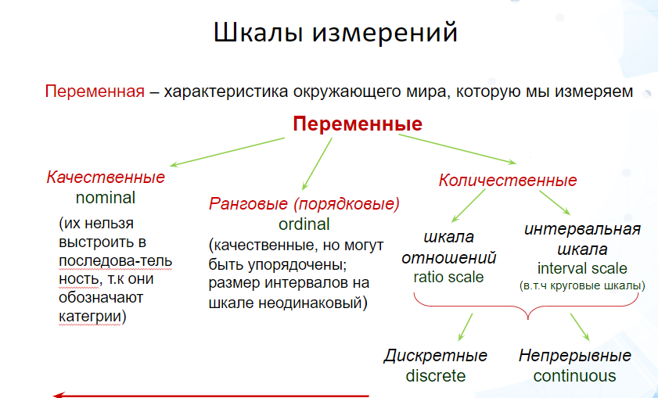
16 Генеральная совокупность и выборка.
Генеральная совокупность - это все множество объектов, в отношении которого формулируется исследовательская гипотеза (это хотя и не бесконечное по численности, но, как правило, недоступное для сплошного исследования множество потенциальных испытуемых).
Выборка - это ограниченная по численности группа объектов (испытуемых, респондентов), специально отбираемая из генеральной совокупности для изучения ее свойств. Практически все исследования являются выборочными.
Репрезентативность выборки - иными словами, ее представительность - это способность выборки представлять изучаемые явления достаточно полно - с точки зрения их изменчивости в генеральной совокупности.
Первый и основной прием - это простой случайный (рандомизированный) отбор. Он предполагает обеспечение таких условий, чтобы каждый член генеральной совокупности имел равные с другими шансы попасть в выборку.
Второй способ обеспечения репрезентативности - это отбор по свойствам генеральной совокупности. Он предполагает
предварительное определение тех качеств, которые могут влиять на изменчивость изучаемого свойства (это может быть пол, уровень дохода или образования и т.д.).
Затем определяется процентное соотношение численности различающихся по этим качествам групп в генеральной совокупности и обеспечивается идентичное процентное соотношение соответствующих групп в выборке.
Далее в каждую подгруппу выборки испытуемые подбираются по принципу простого случайного отбора.

17. Шкалы измерений
Шкалы измерений классифицируют данные в зависимости от их свойств и позволяют выбрать подходящие методы анализа. Существует четыре основных типа шкал измерений:
Номинальная шкала (Nominal Scale):
Категории или имена без какого-либо естественного порядка.
Примеры: пол (мужской, женский), цвета (красный, синий, зеленый).
Порядковая шкала (Ordinal Scale):
Категории с естественным порядком, но без равных интервалов между ними.
Примеры: уровень удовлетворенности (низкий, средний, высокий), место в соревновании (1-е, 2-е, 3-е).
Интервальная шкала (Interval Scale):
Числовая шкала с равными интервалами между значениями, но без истинного нуля.
Примеры: температура в градусах Цельсия, время суток.
Отношенийная шкала (Ratio Scale):
Числовая шкала с равными интервалами и наличием истинного нуля.
Примеры: вес, рост, расстояние, возраст.
8. Меры центральной тенденции
Меры центральной тенденции описывают центр распределения данных и включают следующие основные статистики:
Среднее (Mean):
Арифметическое среднее значение всех наблюдений.
Пример: среднее значение 1, 2, 3, 4, 5 = (1+2+3+4+5)/5 = 3.
Преимущества: использует все данные, подходит для интервалов и отношенийных шкал.
Недостатки: чувствительно к выбросам.
Медиана (Median):
Центральное значение, которое делит данные на две равные части.
Пример: медиана 1, 2, 3, 4, 5 = 3.
Преимущества: нечувствительна к выбросам, подходит для порядковых, интервальных и отношенийных шкал.
Недостатки: не использует все данные.
Мода (Mode):
Наиболее часто встречающееся значение.
Пример: мода 1, 2, 2, 3, 4 = 2.
Преимущества: подходит для номинальных шкал, нечувствительна к выбросам.
Недостатки: может быть не уникальной или отсутствовать.
Сравнительный анализ мер центральной тенденции в контексте больших данных
Среднее (Mean):
В контексте больших данных среднее значение может быть эффективно вычислено с использованием распределенных вычислительных систем, таких как Hadoop и Spark.
Однако чувствительность к выбросам может быть проблемой, особенно если данные содержат значительное количество аномалий.
Медиана (Median):
Медиана обеспечивает более устойчивую оценку центральной тенденции в присутствии выбросов.
Вычисление медианы в больших данных может быть более сложным, так как требует сортировки данных. Однако распределенные алгоритмы (например, алгоритмы, основанные на квантилях) могут помочь в решении этой задачи.
Мода (Mode):
В больших данных мода может быть полезна для анализа категориальных данных и для выявления наиболее частых значений.
Вычисление моды может быть сложным для больших наборов данных с высокой кардинальностью (большим числом уникальных значений).
Примеры использования в больших данных
Среднее:
Средний доход пользователей платформы.
Средняя продолжительность сессий на веб-сайте.
Медиана:
Медианный возраст пользователей социальной сети.
Медианная стоимость покупок в интернет-магазине.
Мода:
Наиболее часто запрашиваемый поисковый термин.
Наиболее популярный продукт в каталоге.
19 Виды функций распределения. Нормальное распределение (как выглядит, где используется,формула). Уровень статистической достоверности.
20 Свойства описательных статистик (Дескриптивный анализ).
21Перечислить и охарактеризовать меры изменчивости.

